**Visite du chantier HYD’OCC de PORT LA NOUVELLE**

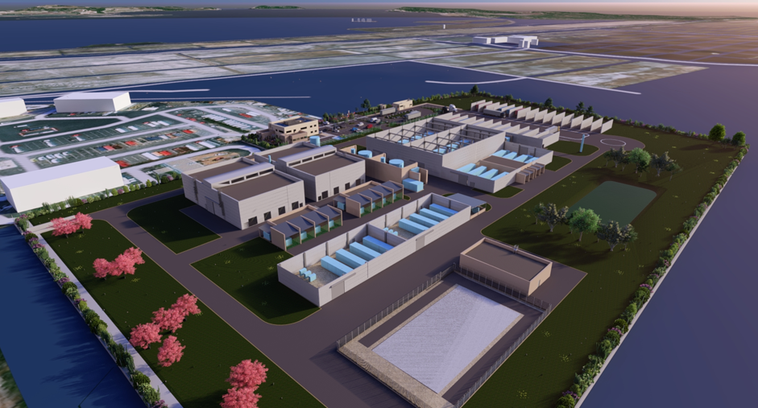

* ***HYD’OCC*** *… qu’es aco ?*
* *Ben fallait venir le 4 octobre à Port La Nouvelle, on vous aurait tout dit !*
* *…*
* *Bon allez, un petit rattrapage :*

On devine qu’il y a du *H2* dans le coup ; quant à *Occ*, bien sûr, ça sent la garrigue. Il faut dire que la Région Occitanie, qui se veut pilote au plan national, est en pointe sur le sujet avec son **Plan Hydrogène Vert Occitanie** doté de **150 M€ sur la période 2020-2030,** destiné à décarboner l’industrie et les mobilités (bus, rame de train, drague pour les ports de Sète et Port La Nouvelle…).

Le projet **HYD’OCC** est né de l’association de **@QAIR FRANCE – QAIR GROUP**, basé à Montpellier, opérateur international, précurseur dans la transition écologique, spécialiste des solutions multitechnologiques allant de l’hydrogène renouvelable au photovoltaïque en passant par l’éolien terrestre et en mer et de l’**@AREC OCCITANIE** - Agence Régionale Energie Climat.

Il s’agit de la plus importante unité de production d’H2 renouvelable en France qui sera mise en exploitation fin 2025 avec un objectif annuel de **2 800 t (20 MW)**. En évitant de rejeter dans l’air 28 000 t de CO2 par an, elle permettra à la Région Occitanie d’être le pilier de la transition énergétique et de contribuer à sa stratégie de ***« Région à énergie positive »*.**

La technique utilisée consiste à l’électrolyser un mix d’eau propre et d’eau traitée issue d’une STEP (station d’épuration). Quant à l’électricité, elle sera fournie par le réseau *« nucléaire »*, donc décarboné d’EDF. Dans le même temps, un champ photovoltaïque dédié injectera l’équivalent de la consommation prélevée dans le réseau.

Mais au fait, que faut-il pour produire un kg d’H2 ?

* 9 l d’eau
* 63kWh d’électricité

Et comme vous le savez tous, si l’électrolyse de la molécule H2O produit de l’hydrogène, on récupère aussi de l’oxygène et de la chaleur ; sous-produits qui naturellement seront valorisés :

* L’O2 par l’usine voisine du cimentier LAFARGE
* La chaleur par la ville de Port La Nouvelle (estimation 6 GWh)

L’hydrogène, comprimé à 450 bars sera quant à lui stocké sous forme gazeuse dans des containers au gabarit routier qui seront acheminés vers plusieurs centres de distribution régionaux en cours de réalisation.

Voilà, vous savez presque tout…

Petit détail supplémentaire et non sans importance, après avoir procédé à un compactage dynamique des remblais, il a fallu réaliser des bâtiments et du génie civil dont 5 000m3 de béton coulé en place et 4 650 m² de parois coupe-feu de 5m de haut en béton préfabriqué, ce qui a mobilisé une cinquantaine de compagnons durant 10 mois.

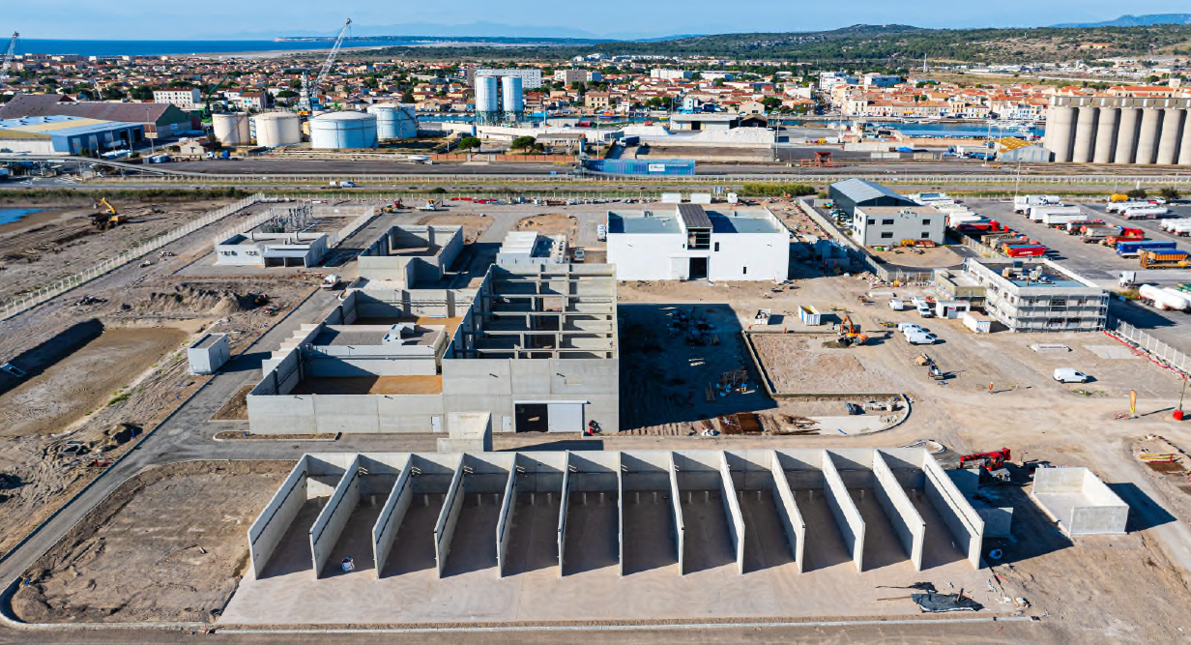

Que dire de plus si ce n’est qu’avec l’appoint de quelques membres bienvenus de l’IESF, nous étions environ 25 personnes à avoir pu écouter l’exposé passionnant de **Jérôme HUON, Directeur d’Exploitation de l’usine au Groupe QAIR**, puis visiter le chantier encore en cours réalisé par notre ami **Ludovic FANTUZ GCU LY 2003, Directeur Activité Délégué Languedoc Roussillon chez EIFFAGE**.

Nous les remercions chaleureusement.

Enfin et comme il se doit, cet événement technique s’est prolongé par une deuxième mi-temps gastronomique en bord de mer.

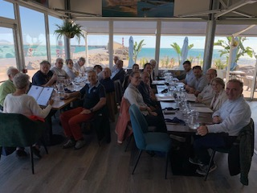

Jacques Chaussonnet (GCU 80)